Týmová spolupráce jak má být
Automation Studio 4 s rozhraním pro Team Foundation Server
B&R integrovala prostředí Team Foundation Server (TFS), čímž rozšířila funkce Automation Studia o správu verzí zdrojových kódů v průběhu vývoje aplikací. Správa verzí je bezpochyby neodmyslitelnou součástí týmového vývoje softwaru. Jasně totiž definuje jednotlivá vývojová stádia aplikace a navíc brání vzniku chyb způsobených chybným použitím zastaralých softwarových modulů nebo náhodným přepsáním zdrojového kódu.
Dokonalý přehled o vývoji aplikace
Automatická správa verzí nahrazuje ruční ukládání verzí a psaní záznamů o změnách v softwaru, což jsou obecně velmi pracné činnosti a vzniká při nich mnoho chyb. Použitím TFS-Adapteru pro Automation Studio mohou vývojáři aplikací přenechat správu verzí vlastnímu Automation Studiu. Funkce systému pak šetří práci při srovnávání jednotlivých verzí. Díky jednotné správě mají všichni vývojáři pracující na projektu aktuální informace a pracují výhradně s uvolněnými verzemi softwarových modulů. Průběh vývoje se automaticky zaznamenává a je tedy možno jej sledovat a zpětně vyhodnocovat. Vývojáři mají současně přehled o všech zatím nedokončených úkolech. Kromě TFS obsahuje Automation Studio také rozhraní pro open source nástroj pro správu verzí Subversion (SVN).
Vždy o krok napřed
Prostým napojením na systém správy verzí to však nekončí. Otevřenost Automation Studia totiž umožňuje tzv. průběžnou integraci softwaru. Při každém přihlášení (check-in) do systému správy verzí se aplikace zkompiluje, proběhne „unit testing“ a vytvoří se o tom příslušné záznamy. Případné chyby tak lze okamžitě najít a odstranit. Zajištění nejvyšší kvality softwaru je pak integrální součástí samotného vývojového procesu.

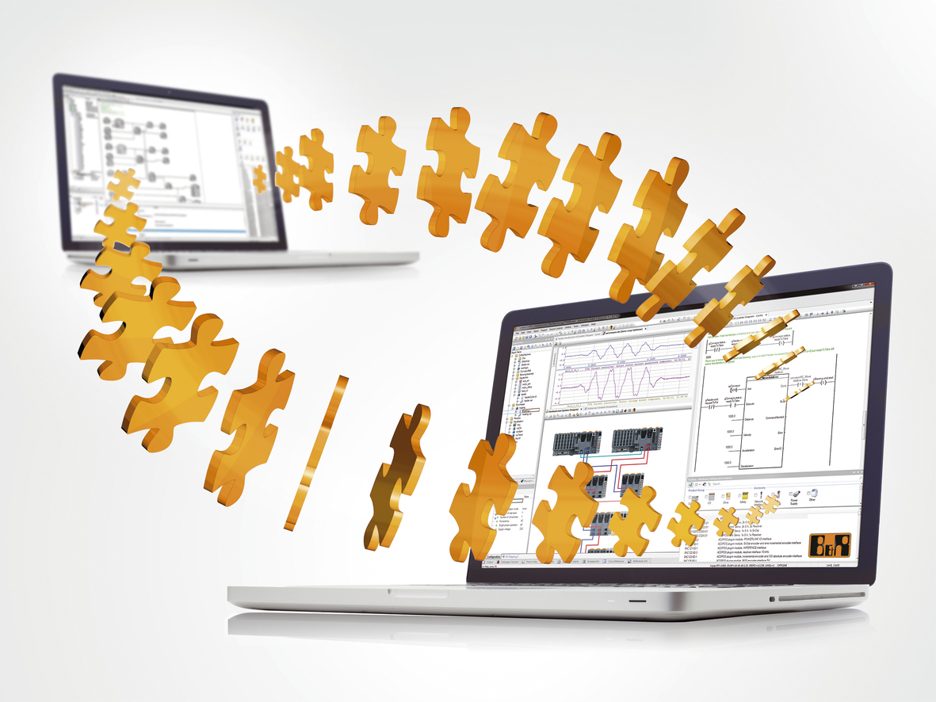
Automatická správa verzí v Team Foundation Serveru podstatně usnadňuje týmový vývoj softwaru.

O společnosti B&R
Společnost B&R, jako jedna z divizí skupiny ABB, je celosvětovým lídrem v oblasti průmyslové automatizace se sídlem v Rakousku. B&R kombinuje nejmodernější technologie s pokročilým inženýrstvím a poskytuje zákazníkům v téměř každém průmyslovém odvětví kompletní řešení pro automatizaci strojů a výrobních zařízení, řízení pohybu, HMI a integrovanou bezpečnostní techniku. Díky komunikačním standardům pro průmyslový internet věcí, včetně OPC UA, POWERLINK a openSAFETY, a svému vývojovému prostředí Automation Studio B&R neustále stanovuje trendy v automatizaci. Inovativní duch, který udržuje společnost B&R na špici průmyslové automatizace, je poháněn závazkem zjednodušovat procesy a překonávat očekávání zákazníků. Další informace naleznete na adrese www.br-automation.com.
Více informací najdete na www.br-automation.com

